Федеральное государственное бюджетное образовательное учреждение
высшего образования
«РОССИЙСКАЯ АКАДЕМИЯ НАРОДНОГО ХОЗЯЙСТВА
И ГОСУДАРСТВЕННОЙ СЛУЖБЫ
ПРИ ПРЕЗИДЕНТЕ РОССИЙСКОЙ ФЕДЕРАЦИИ»

НИЖЕГОРОДСКИЙ ИНСТИТУТ УПРАВЛЕНИЯ – филиал РАНХиГС

Факультет: управления
Кафедра: информатики и информационных технологий
Направление подготовки: 09.03.03 Прикладная информатика
Направленность (профиль): Корпоративные информационные системы управления

ОТЧЕТ
О ПРОДЕЛАННОЙ ЛАБОРАТОРНОЙ РАБОТЕ №1
по предмету «Программная инженерия»

Выполнил: студент группы ИБ-321
Зайцев Артем Олегович

Нижний Новгород, 2024 г.
Освоение работы в Git (Git GUI), GitHab, GitLab.
- Назначение, возможности, особенности.
- Назначение
Git используется для управления версиями файлов и их изменений в проектах разработки ПО. Он позволяет отслеживать историю изменений, управлять ветками разработки, совместно работать над проектом, а также интегрировать изменения из разных источников.
- Возможности
  - Отслеживание изменений. Git сохраняет историю всех изменений в проекте, позволяя откатываться к предыдущим версиям.
  - Создание веток. Удобное создание веток для разработки новых функций или исправлений без влияния на основную ветку.
  - Слияние изменений. Возможность объединения изменений из разных веток для интеграции новых функций.
  - Удаленное совместное выполнение проекта. Работа нескольких разработчиков над одним проектом через центральный удаленный репозиторий.
  - Откат изменений. Возможность откатиться к предыдущим версиям проекта в случае необходимости.
  - Разрешение конфликтов. Автоматическое и ручное разрешение конфликтов при слиянии изменений.
- Особенности
Распределенная система контроля версий: Каждый участник проекта работает с полной копией репозитория, что позволяет им работать независимо от сети.
Эффективное хранение данных: Git хранит данные в виде снимков файлов, а не изменений, что делает операции быстрыми и эффективными.
Ветвление и слияние: Легкость создания и управления ветками, а также слияние изменений между ними.
Гибкая конфигурация: Пользовательские конфигурации и возможность настройки хуков для автоматизации процессов.
Безопасность: Использование хеш-функций для гарантирования целостности данных и обнаружения изменений.
Поддержка больших проектов: Git легко масштабируется и поддерживает эффективную работу с большим объемом файлов и коммитов.
- Сравнение (Git, GitHub vs GitLab).
Git - то система контроля версий, позволяющая вести разработку кода параллельно нескольким разработчикам. Подобное делается во время командной работы, чтобы программисты могли делиться между собой кодами удаленно.
Существует множество платформ для работы с Git, но наиболее популярные — это GitHub, BitBucket и GitLab. Они не только дают возможность хранить и извлекать данные, но и позволяют делать проверку кода, находить баги и убирать их.
GitHub является платформой, используемой при хранении проектов — поэтому и частица hub, связанная с именем.
- доступен для широкого круга пользователей как бесплатный сервис с открытым исходным кодом;
- обеспечивает распределенное хранилище для кода;
- оказывает помощь во время жизненного цикла разработки;
- обеспечивает возможность совместно использовать код;
- дает возможность для отслеживания ошибок;
- поддерживает пространство вики и разные инструменты «социального кодинга».
- GitLab — сервис, предназначенный для внутреннего веб-управления DevOps для работы с Git-репозиториями.
- есть бесплатная и платная версия для предприятий;
- предложение модели разработки с открытым ядром, плюс решение с открытым исходным кодом (написан на Ruby);
- обеспечивает полную совместимость с технологиями непрерывной интеграции;
- предлагает полную прозрачность для разработчиков для контекста и быстрых итераций по мере необходимости.
- Российская система GitFlick (возможности)
GitFlic ― новый отечественный аналог GitHub. Его запустили в декабре 2021 года, хотя зарубежный сервис заявил, что не уходит из России. Приятно – и ладно.
Этот облачный сервис хранения репозиториев исходного кода GitFlic от московской компании «Ресолют» можно считать альтернативой американскому GitHub.
Его возможности содержат в себе все возможности Git: от создания и выпуска, до тестов и контроля над проектом, однако есть особенности проекта, которые выделяют его на фоне привычного GitHub:
  - Возможность работы с образовательными учреждениями. Для образовательных групп упрощенная выдача заданий, антиплагиат модуль, обратная связь, автозапуск решений и автооценка работы. Можно прямо пообщаться с командой, задать вопросы, рассказать свои идеи и предложения в телеграм или в самом репозитории.
  - Сам сервис можно развернуть на своем отдельном выделенном сервере и пользоваться им локально. Возможность скачать и установить сервер GitFlic также имеется
  - Запросы на слияние. Нечто похожее на то, как в GitHub можно после форка проекта предложить через пулл-реквест свои изменения.
  - Двухфакторная аутентификация. Стандарт современной защиты.
  - Трекер задач. Полная интеграция с кодом, что очень важно и востребовано.
  - Уведомления в телеграм. Как и было сказано выше – это отличная возможность

- Команды системы Git: названия и назначение
1. `git init`: Инициализация нового репозитория Git.
2. `git clone`: Клонирование существующего репозитория.
3. `git add`: Добавление файлов в индекс (staging area) для последующего коммита.
4. `git commit`: Фиксация (сохранение) изменений в индексированных файлах. 5. `git push`: Отправка изменений на удалённый репозиторий.
6. `git pull`: Получение и объединение изменений из удалённого репозитория.
7. `git status`: Показ состояния рабочего каталога и индекса.
8. `git log`: Отображение истории коммитов.
9. `git branch`: Список, создание и удаление веток.
10. `git checkout`: Переключение между ветками или восстановление файлов из репозитория.
11. `git merge`: Объединение изменений из одной ветки в другую.
12. `git fetch`: загрузка объектов и ссылок из другого репозитория.
13. `git reset`: Сброс индекса и рабочего каталога до определенного состояния.
14. `git stash`: Скрытие локальных изменений.
15. `git remote`: Управление списком удалённых репозиториев.
16. `git diff`: Показать изменения, которые еще не проиндексированы.
17. `git rebase`: Применение коммитов на другую ветку базируясь на их изменениях.
18. `git tag`: Создание, удаление и просмотр тегов.
19. `git cherry-pick`: Применение конкретного коммита к текущей ветке.
20. `git blame`: Отображение кому принадлежит каждая строка кода и какой коммит ее внёс.
21. `git revert`: Создание нового коммита, который отменяет выбранный коммит. 22. `git bisect`: Автоматизированный процесс поиска коммита, в котором впервые появилась проблема.
23. `git grep`: Поиск по содержимому файлов в репозитории.
24. `git rm`: Удаление файлов из рабочего каталога и из индекса.
25. `git fsck`: Проверка целостности объектов в базе данных репозитория.

Регистрация на GitHub
Рисунок 1: Зашли на официальный сайт GitHub
Рисунок 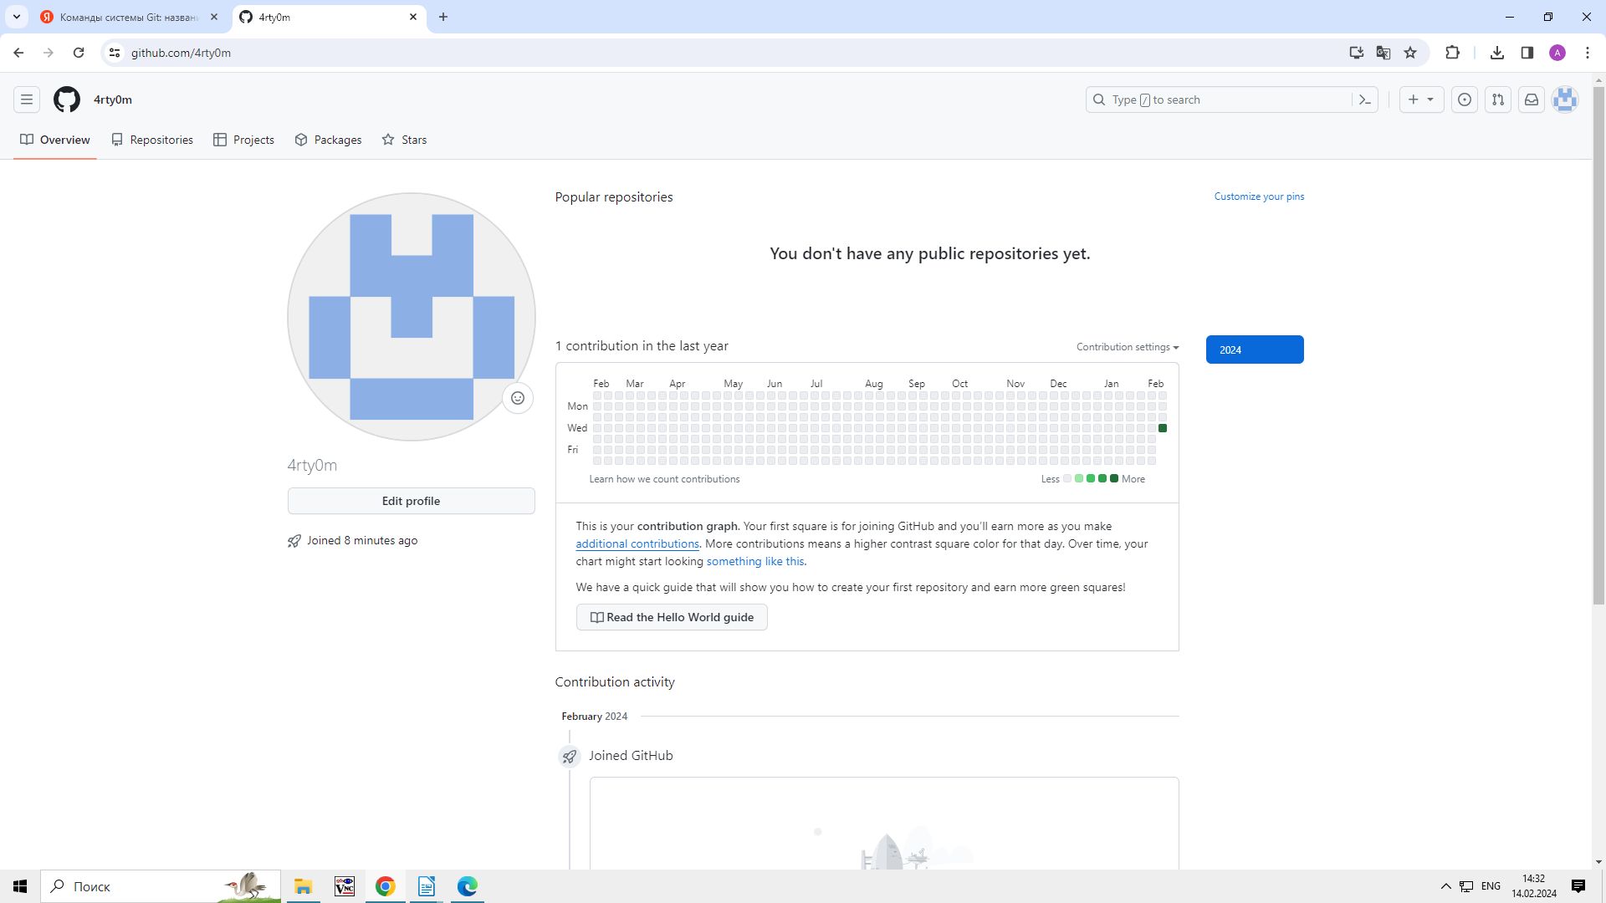2: Зарегестрировались

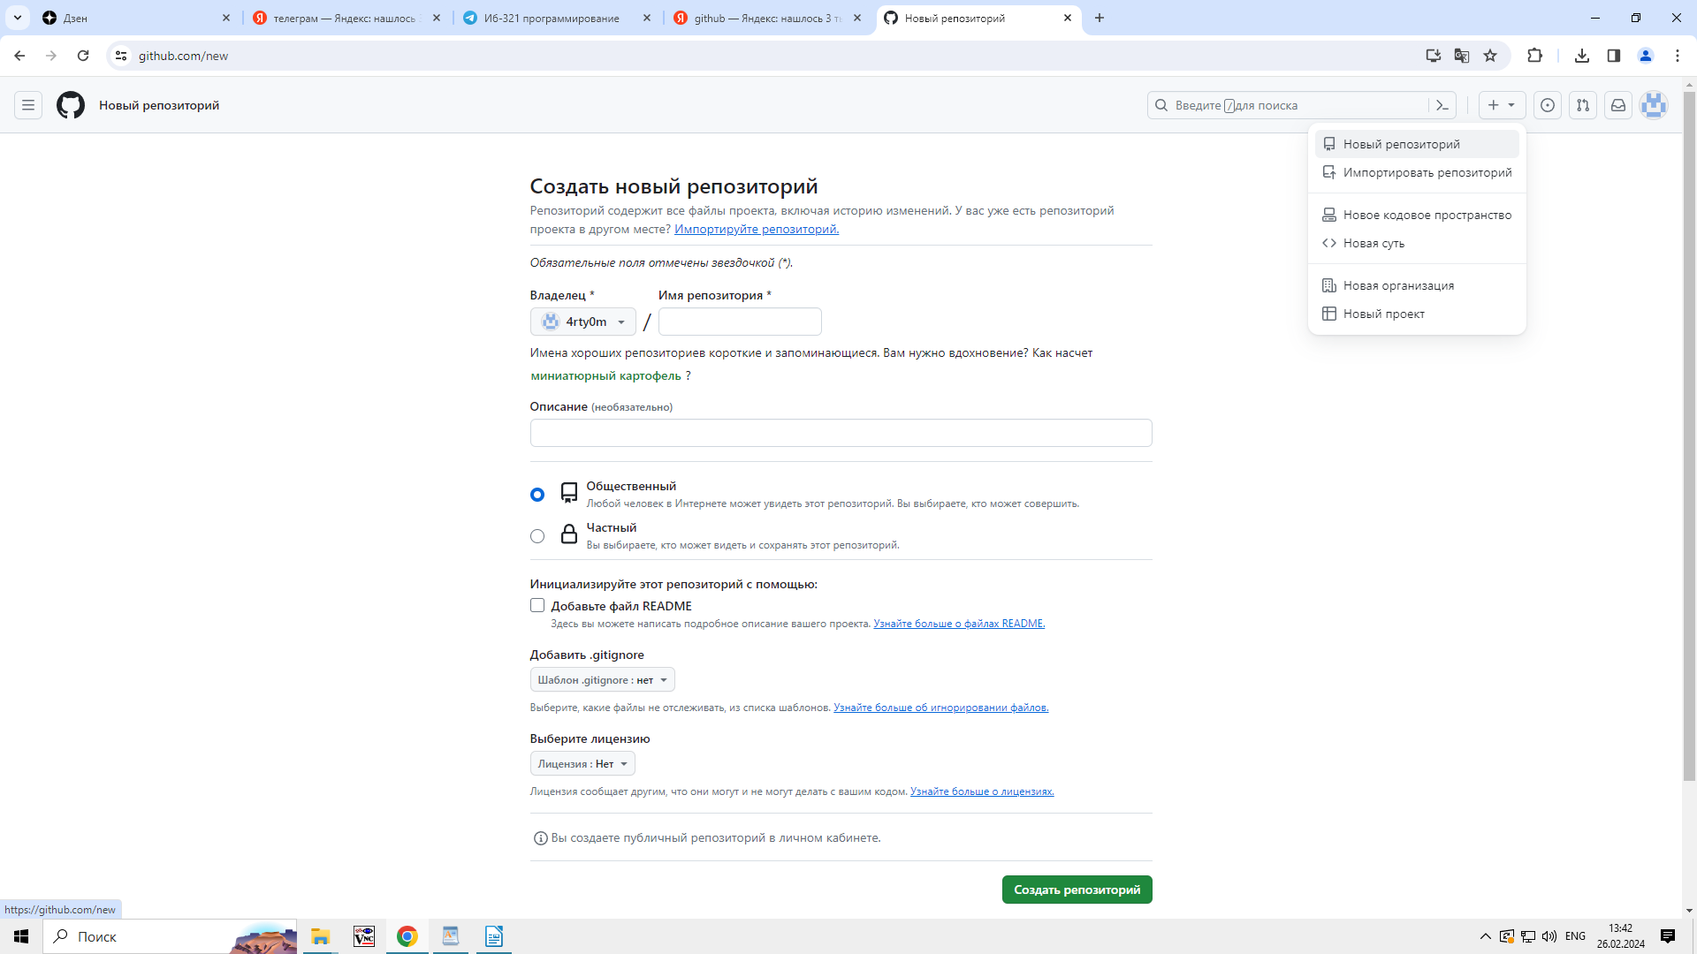
Рисунок 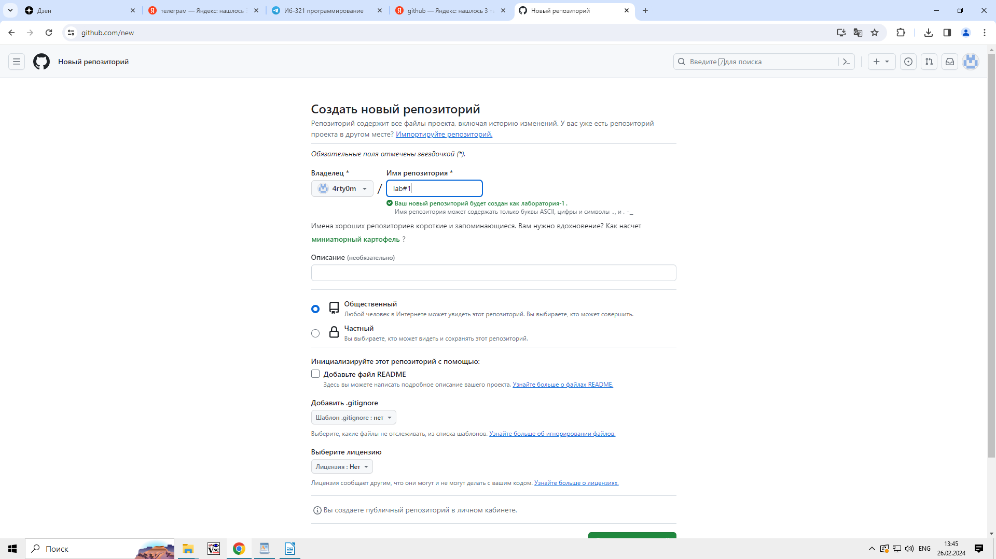3-4: Ввели имя репозитория и нажали "Создать"

Рисунок 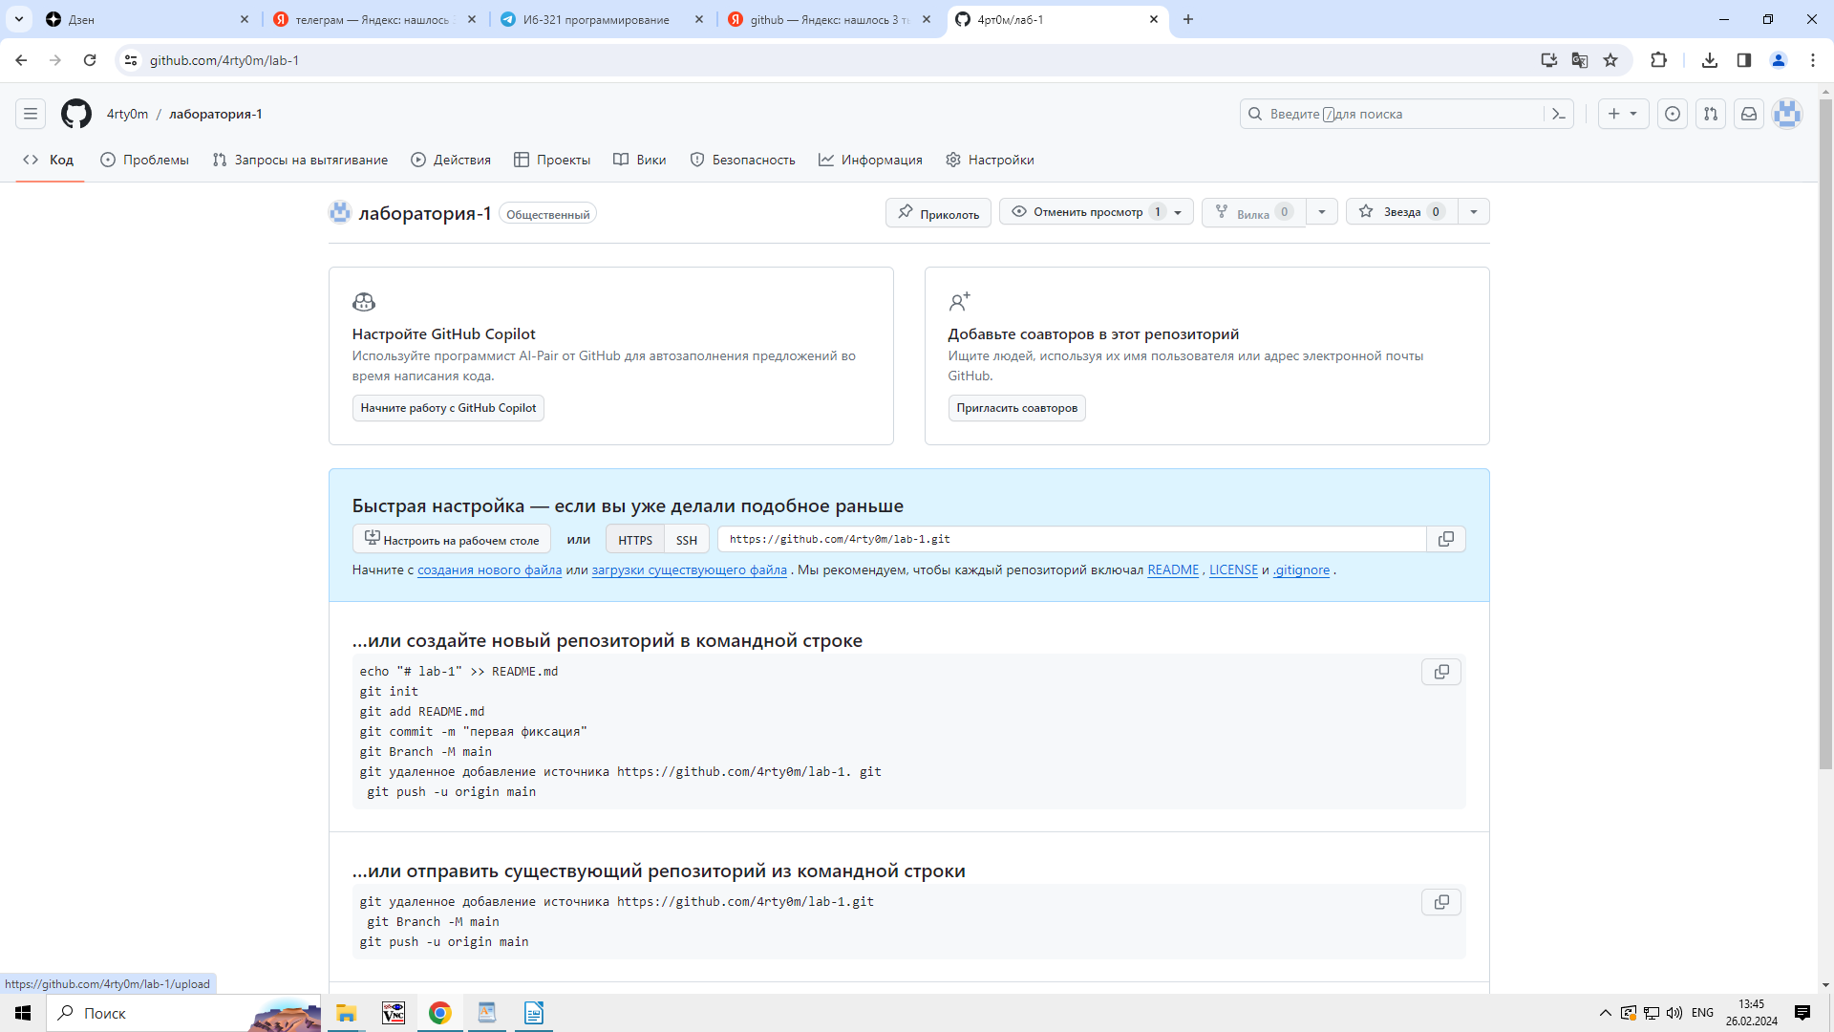5: На следующей странице нажимаем "Загрузить существующий файл"
Рисунок 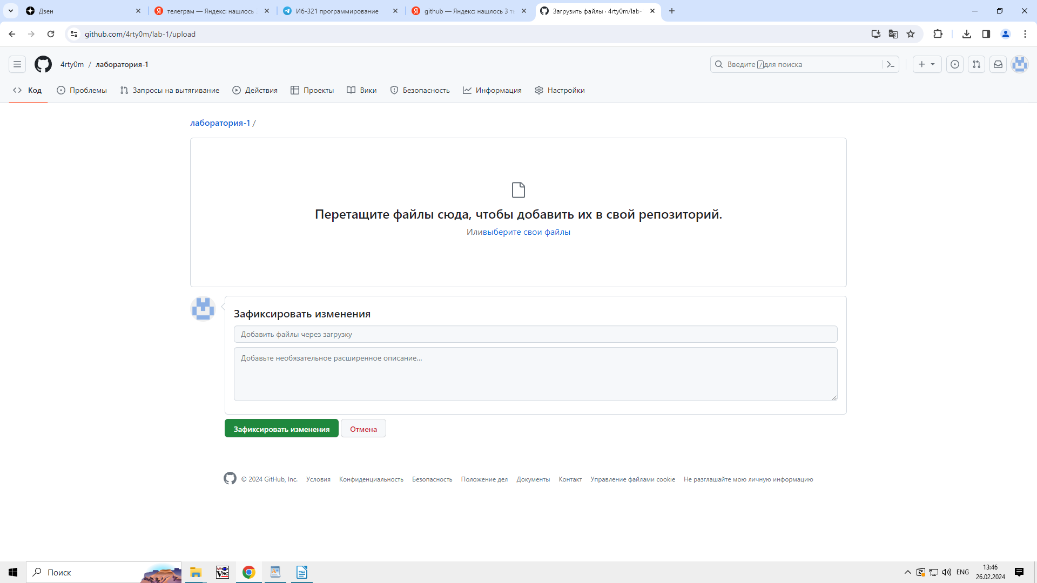6: Перетаскиваем файл с компьютера в сам GitHub и нажимаем "Зафиксировать изменения"

